Шифратор
Шифратор (Ш) может быть неприоритетным, если допускается подача только одного активного сигнала и может быть приоритетным, если допускается подача одновременно нескольких активных сигналов на входы. Неприоритетный Ш осуществляет преобразование десятичного номера активного входа в двоичный эквивалент этого номера. Для неприоритетного шифратора "4 в 2" таблица истинности имеет вид (рис.20):
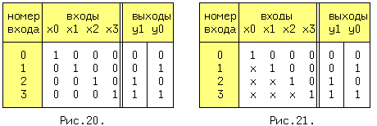
В приоритетном Ш производится преобразование максимального десятичного номера активного входа в двоичный эквивалент этого номера. Для такого Ш входные сигналы, лежащие снизу от единичной диагонали, по определению не известны ("x" может быть 0 или 1). Следовательно полная таблица истинности, вместо нижних трех строчек должна содержать еще 2+4+8=14 строк см. рис.21. Комбинация 0000 на входах не определена.

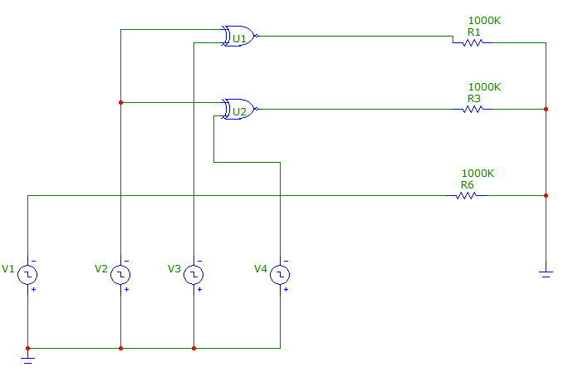
Рисунок 1 - Схема шифратора

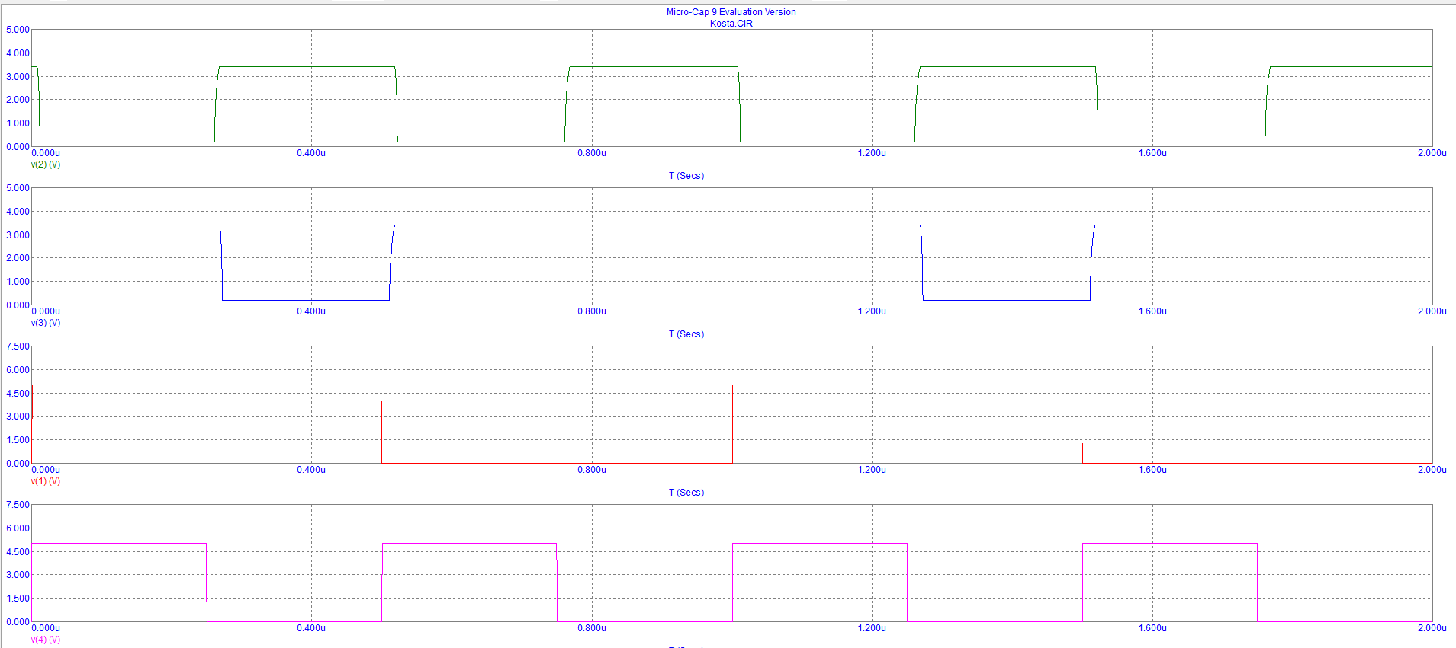
Рисунок 2- Временная диаграмма работы шифратора

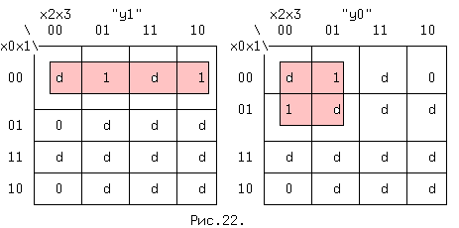

Для исследования шифратора в microcap нужно подсоеденить к схеме источники питания. Возьмем два генератора прямоугольных импульсов (библиотека Waveform source - pulse source) и подключим их ко входам R и S.
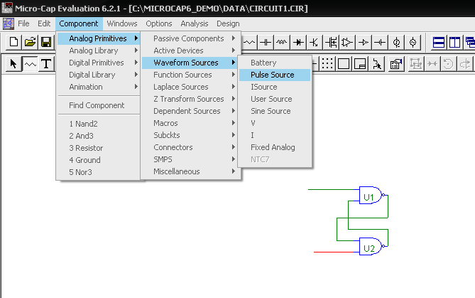

Для генерации прямоугольных импульсов нужно выбрать модель square. Для изменения дополнительных параметров следует нажать кнопку EDIT. Для первого источника оставим значения по умолчанию.

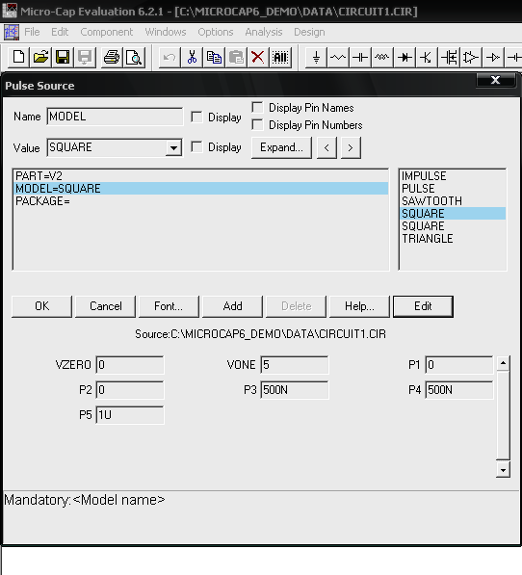

Для построения временной диаграммы тригера на входы RS следует подовать сигнал с разной частотой импульса. Для этого нужно создать модель square1 с другими характеристиками. Для этого щелкните на вкладке text внизу окна — откроется текстовый редактор

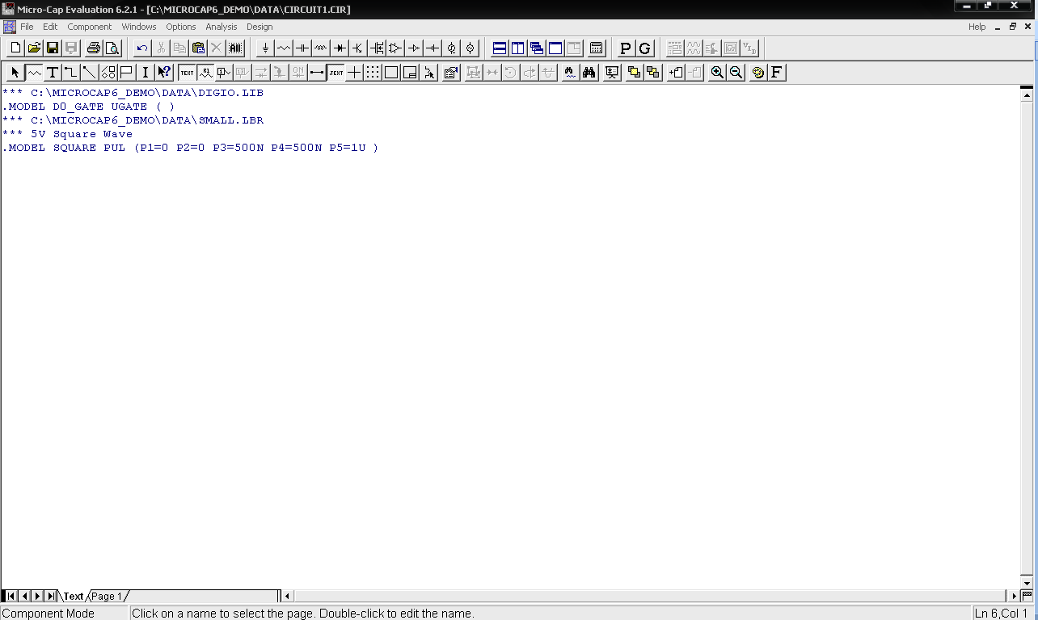
Скопируйте строку .MODEL SQUARE PUL (P1=0 P2=0 P3=500N P4=500N P5=1U ) ниже текущей и измените ее параметры как показано на рисунке
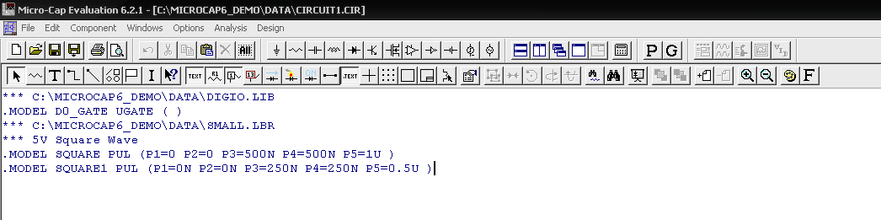

В microcap 9 значения можно поменять без редактирования файла непосредственно в свойствах генератора
Второй генератор V2 создайте по модели SQUARE1. Заземлите источники питания с помощью элемента ground 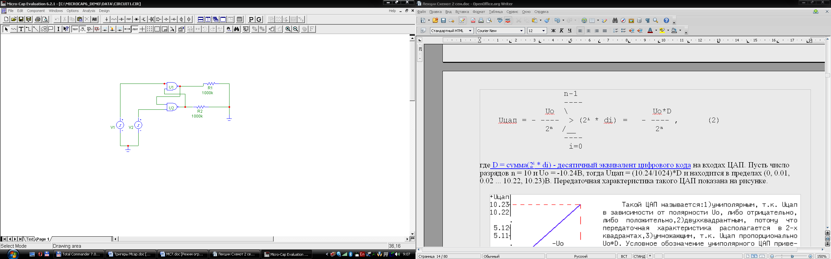. На выходы триггера подключите резисторы большого сопротивления как это показано на рисунке слева. Справа рисунок схемы с включенным режимом Node numbers (включается при нажатии иконки 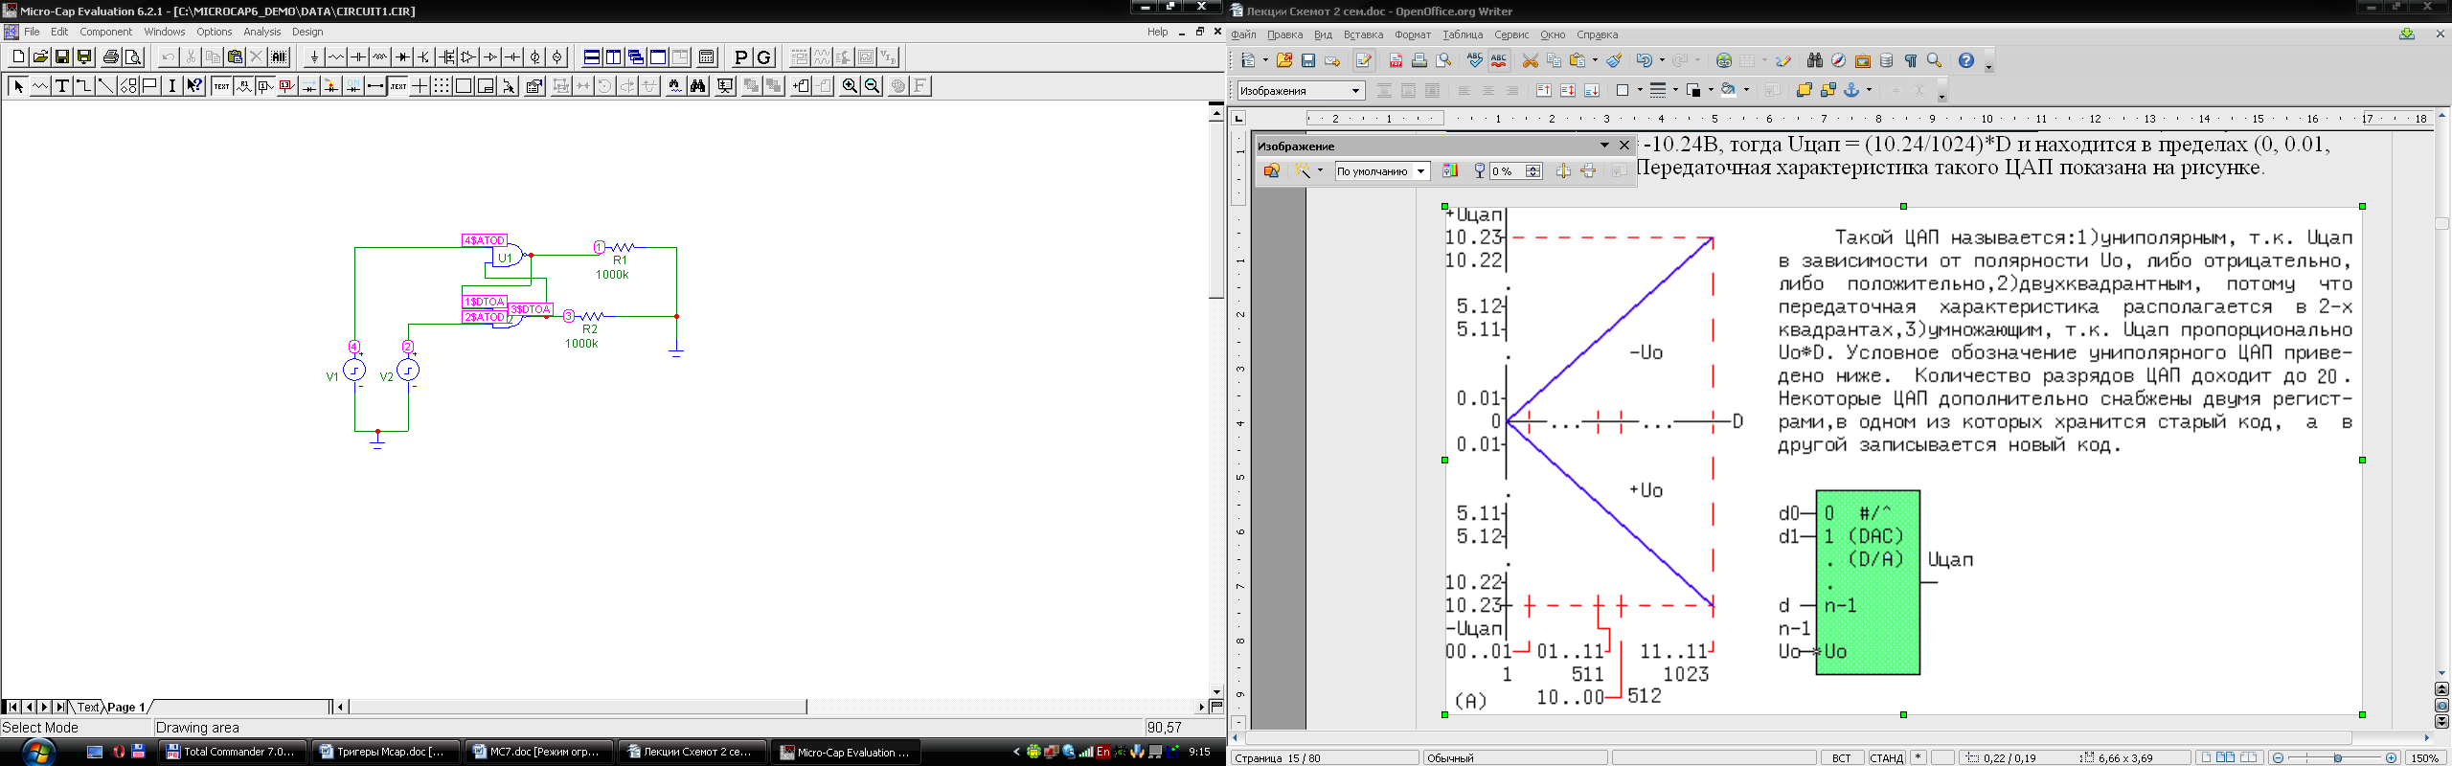 на панели инструментов)
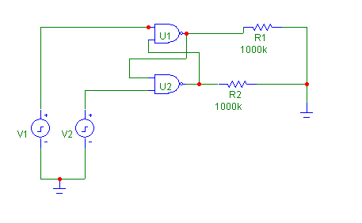

Для построения временной диаграммы нам нужно снять значение напряжения во времени в точках 4,2 и 1,3. Для этого воспользуемся блоком анализа Analysis -> Transient. Пропишите точки 1-4 на разных графиках и установите параметр Time Range не меньше 2 мкс.

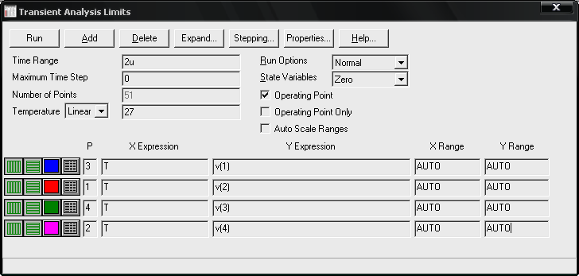

Запустите блок анализа и получите подобную диаграмму.
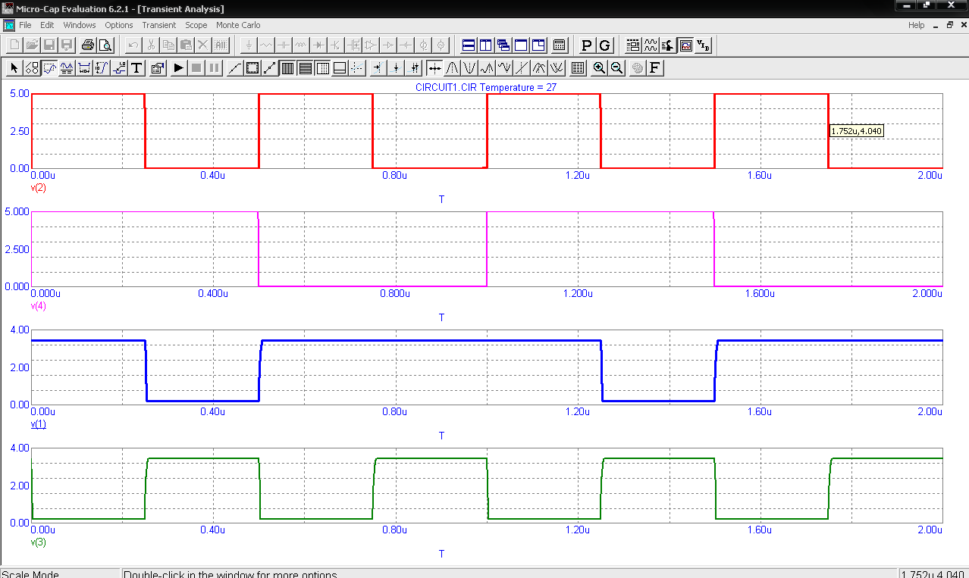

Дешифратор

Дешифратор (ДШ) - преобразует двоичный код на входах в активный сигнал на том выходе, номер которого равен десятичному эквиваленту двоичного кода на входах.

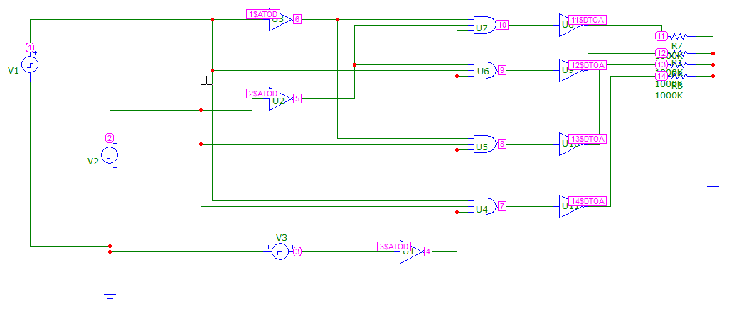
Рисунок 2 - Схема дешифратора
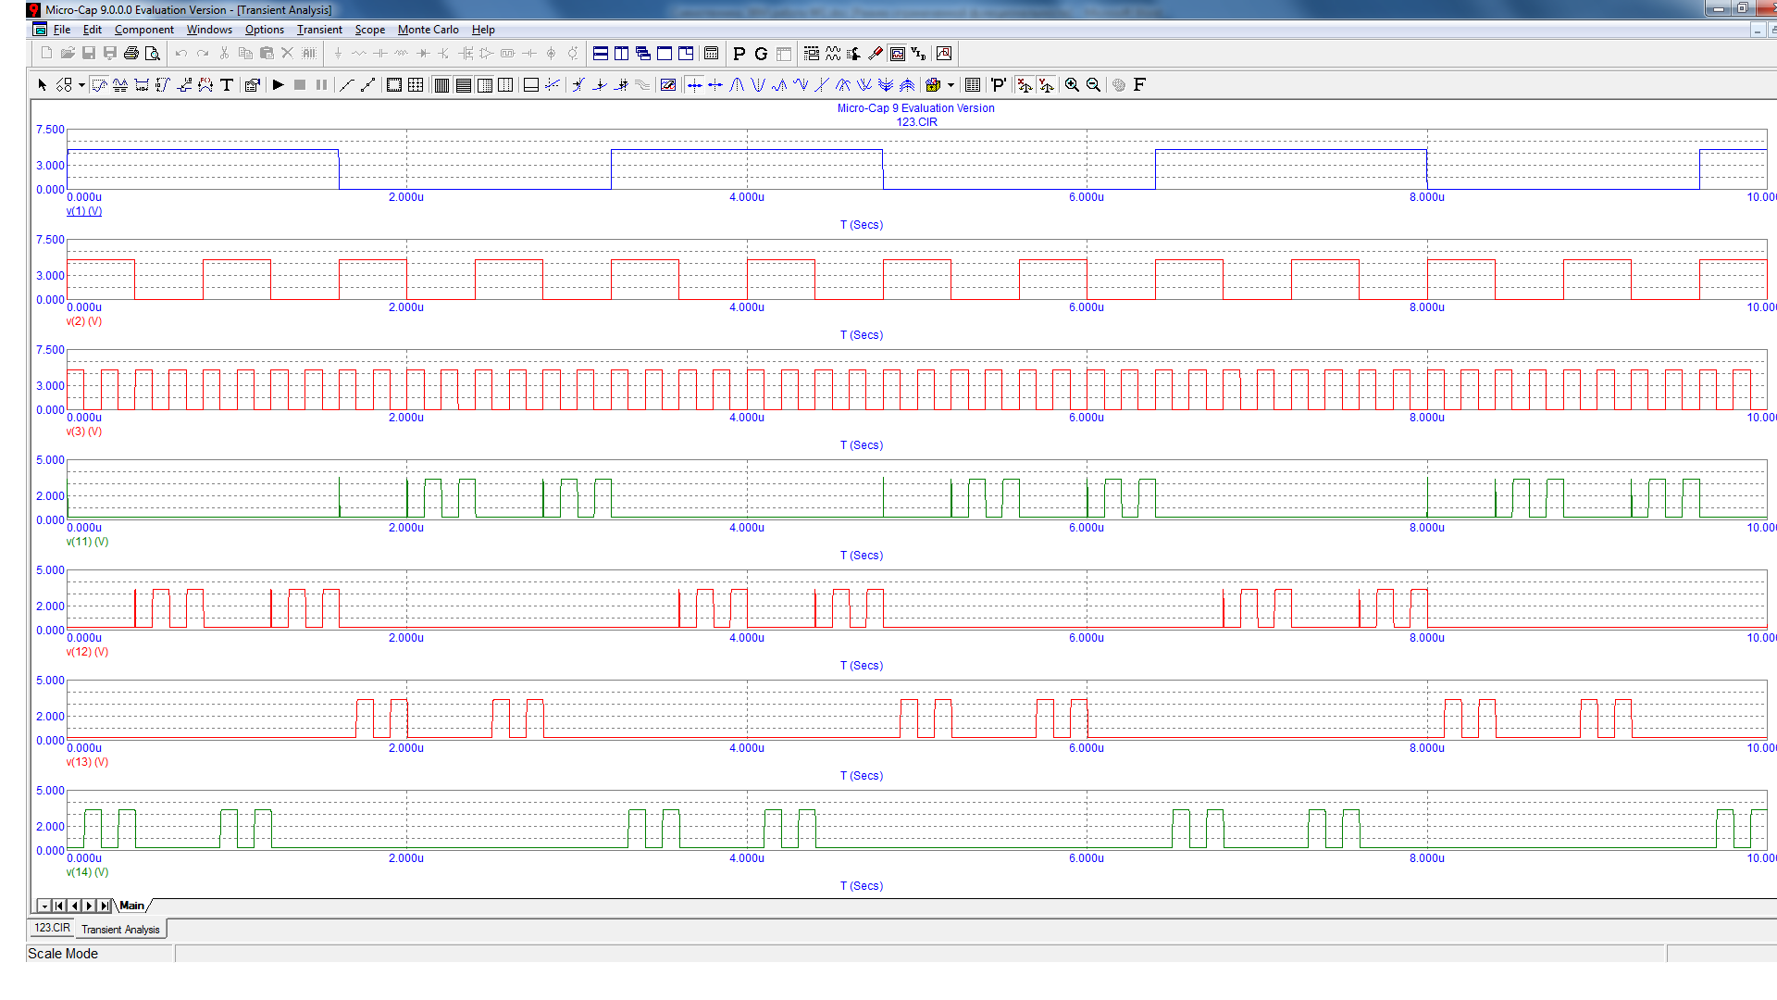
Рисунок 3 - Временная диаграмма работы дешифратора

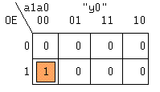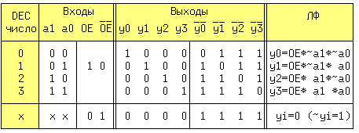
Демультиплексор

Демультиплексором (ДМ) - устройство передающее сигнал с информационного входа на один из выходов, причем номер этого выхода равен десятичному эквиваленту двоичного кода на адресных входах.
Рисунок 8- Таблица истинности демультиплексора
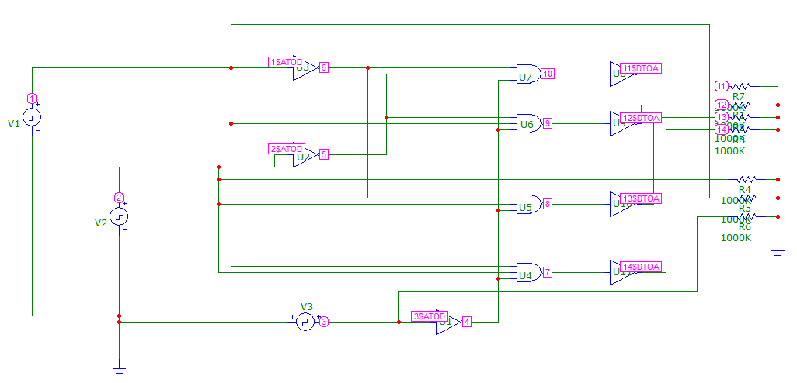
Рисунок 5 - Схема демультиплексора
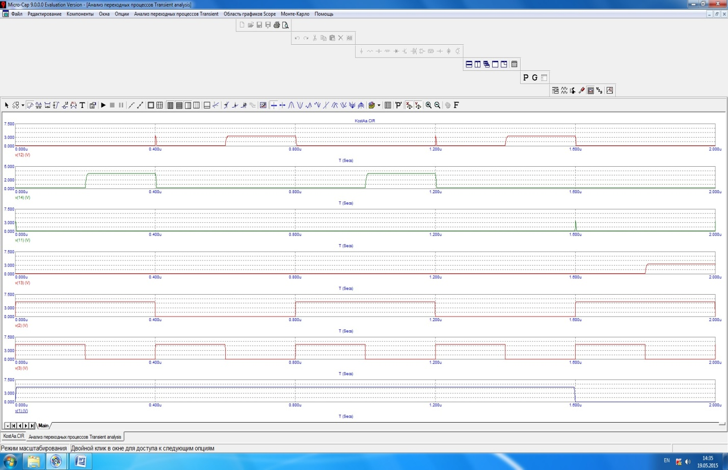
Рисунок 6 - Временная диаграмма работы демультиплексора

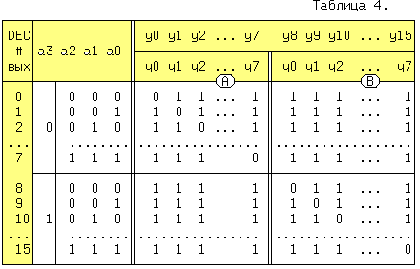
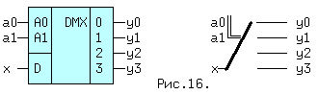

Мультиплексор
Мультиплексор - передает сигнал с одного из информационных входов xi на единственный выход y, причем номер этого входа равен десятичному эквиваленту двоичного кода на адресных входах ai.

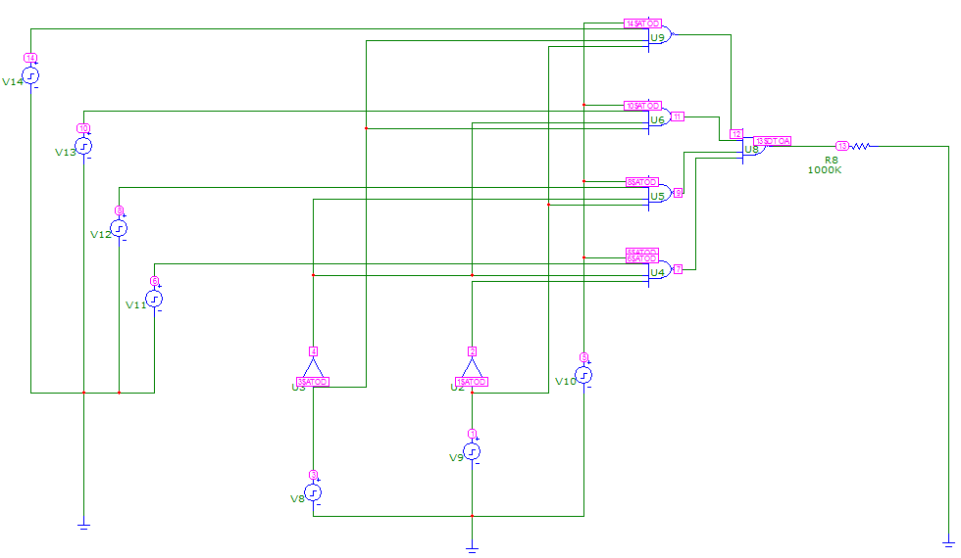
Рисунок 7 - Схема мультиплексора
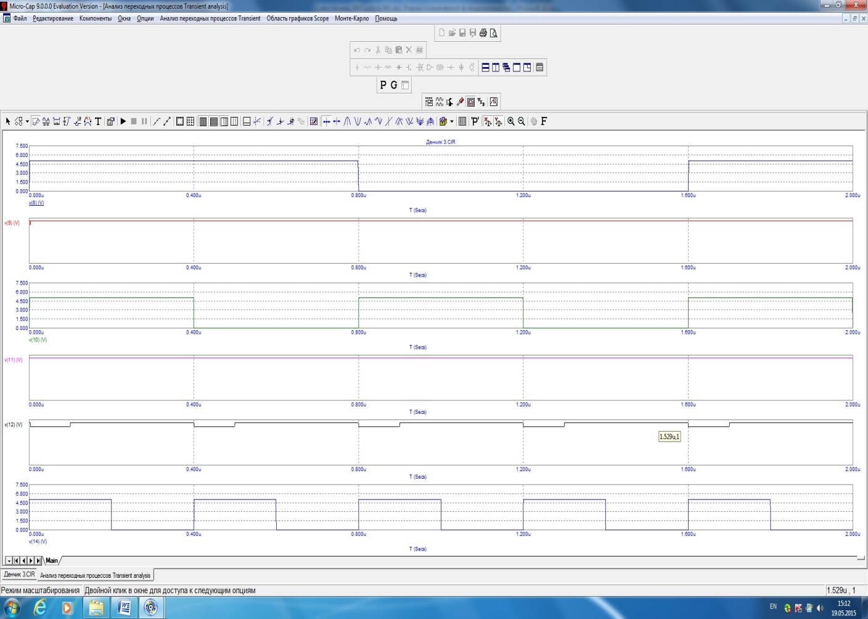
Рисунок 8 - Временная диаграмма мультиплексора

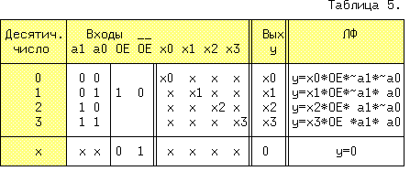
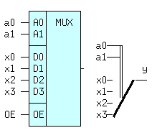
Компаратор

Компаратор – это устройства сравнения двух двоичных кода X и Y, если их все одномерные разряды одинаковы то на выходе получаем битовый сигнал “1”. То есть X_{i} = Y_{i} => Z = 1, где (i=1,2..n), n – количество разрядов в двоичном коде.
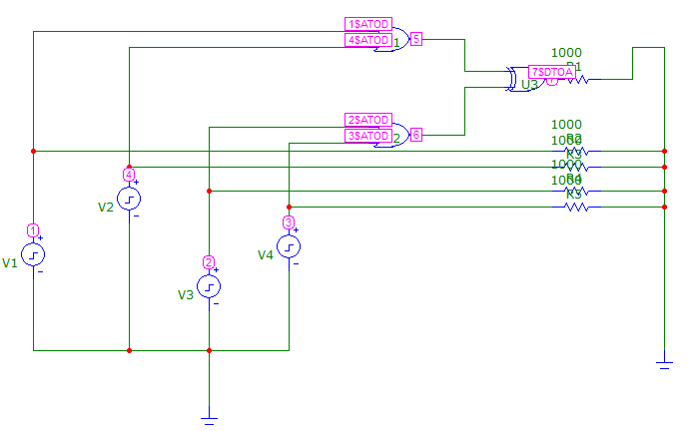
Рисунок 9 - Схема компаратора
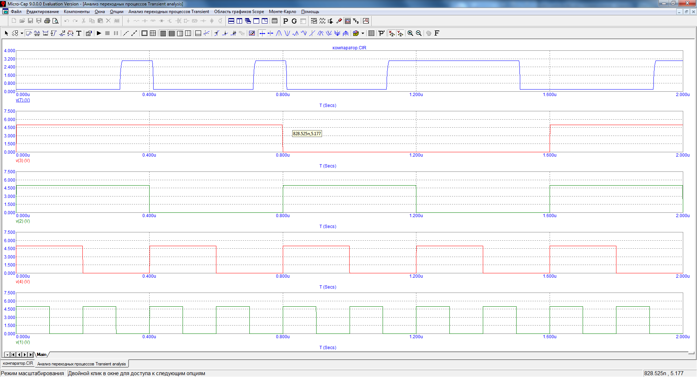
Рисунок 10- Временная диаграмма компаратора

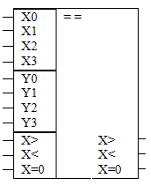
== |  | X0 Y0
 |  | 0 0 | 0 1 | 1 0 | 1 1
X1 Y1 | 0 0 | 1 | 0 | 1 | 0
X1 Y1 | 0 1 | 0 | 0 | 0 | 0
X1 Y1 | 1 0 | 1 | 0 | 1 | 0
X1 Y1 | 1 1 | 0 | 0 | 0 | 0

Схема контроля четности

Схема контроля четности – эта схема предназначена для вывод на выходе “0”, если суммированное значение всех одномерных разрядов двоичного кода является четным. Summ(X_{i (i=1,2..n)}) mod = 0 => Z=0, n – количество разрядов у двоичного числа X.

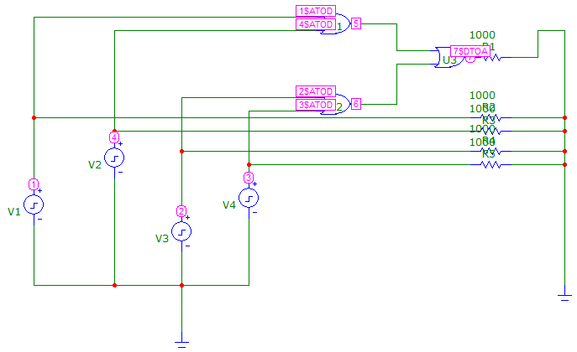
Рисунок 11- схема контроля четности
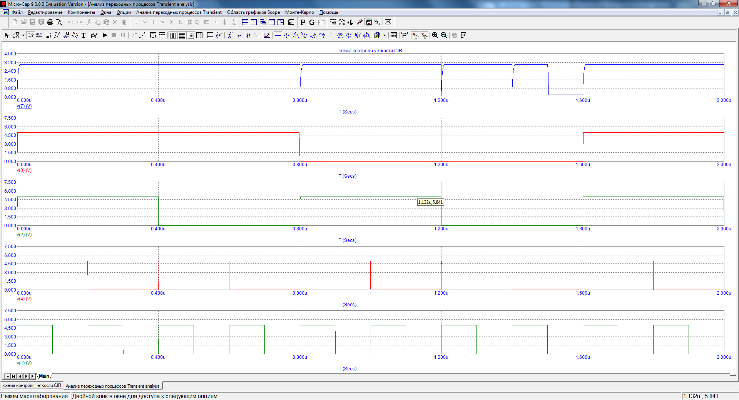
Рисунок 12 - Временная диаграмма схемы контроля четности

== |  | X1 X0
 |  | 0 0 | 0 1 | 1 0 | 1 1
X3 Y2 | 0 0 | 0 | 1 | 0 | 1
X3 Y2 | 0 1 | 1 | 0 | 1 | 0
X3 Y2 | 1 0 | 0 | 1 | 0 | 1
X3 Y2 | 1 1 | 1 | 0 | 1 | 0

X0 | MZ
X1 | MZ
X2 | MZ
X3 | MZ
Y0 | MZ
Y1 | MZ
Y2 | MZ
Y3 | MZ

X0 | = =
X1 | = =
X2 | = =
X3 | = =
Y0 | = =
Y1 | = =
Y2 | = =
Y3 | = =
X> | = = | X>
X< | = = | X<
X=0 | = = | X=0

СУММАТОРЫ
Сумматор осуществляет арифметическое суммирование n-разрядных кодов X=(x(n-1),..,x0) и Y=(y(n-1),..,y0). Правила сложения двух одноразрядных двоичных чисел:
0 (+) 0 = 0
0 (+) 1 = 1 (+) 0 = 1
1 (+) 1 = 0 и перенос 1 в старший разряд.
Операция (+) называется - сумма по модулю два (переключательная функция F6). Устройство реализующее эти правила называется одноразрядным полусумматором и имеет два входа и два выхода . Сложение трех одноразрядных чисел производится следующим образом:
0 (+) 0 (+) 0 = 0
0 (+) 0 (+) 1 = 1
0 (+) 1 (+) 1 = 0 и перенос 1 в старший разряд
1 (+) 1 (+) 1 = 1 и перенос 1 в старший разряд.
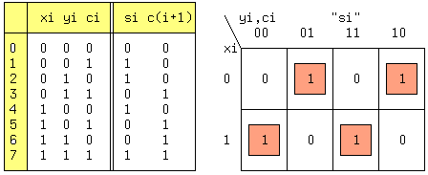
Схема одноразрядного полного сумматора и ее условное обозначение приведены на рис.

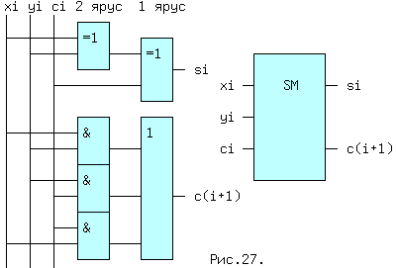

Сумматор с последовательным переносом для сложения n- разрядных двоичных чисел показан на схеме (рис.) К его недостатку относится большое время задержки, в наихудшем случае, когда от сложения x0,y0 возникает сквозной перенос через все разряды до выхода s(n-1).
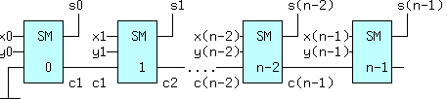
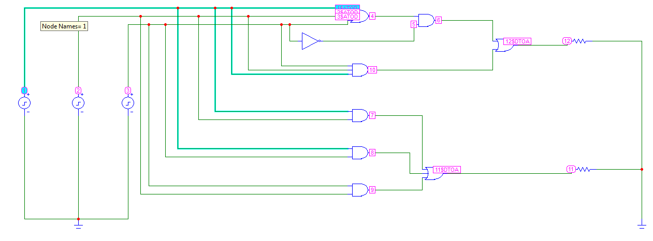
Рисунок 13 - Схема сумматора
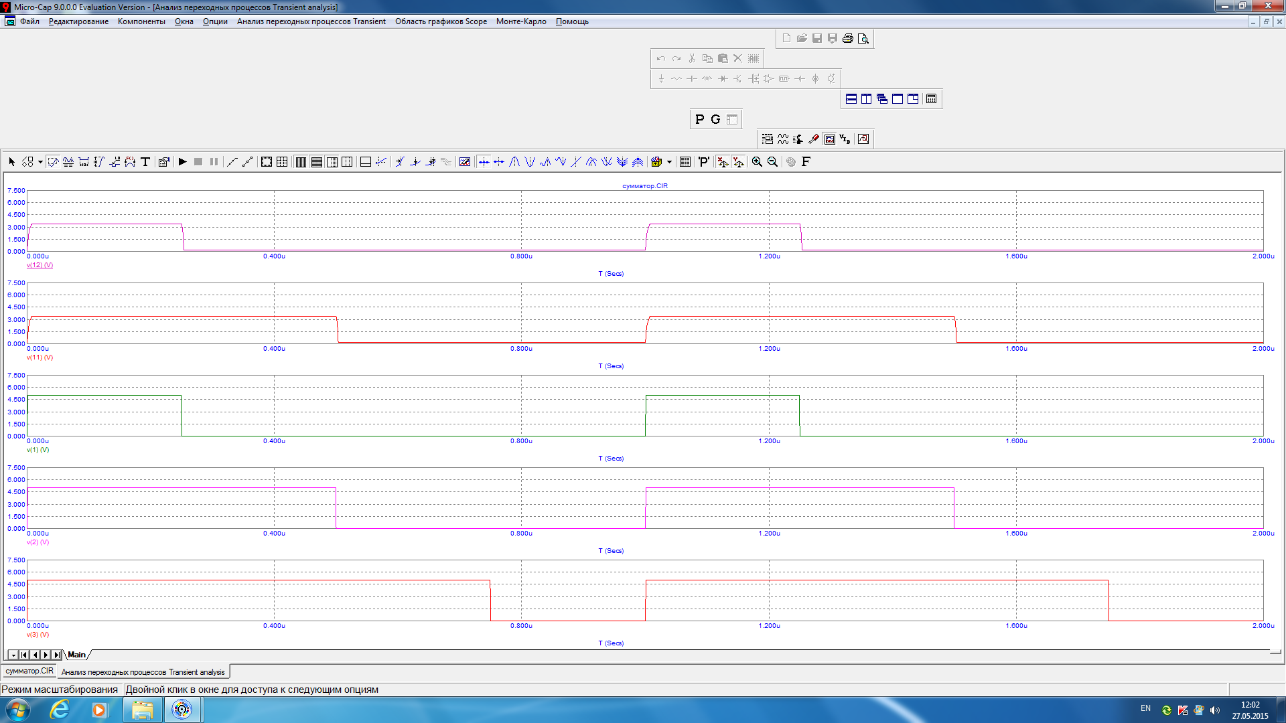
Рисунок 14 - Временная диаграмма сумматора

Выполнить индивидуальные задания по варианту:
(№ варианта берется в соответствии с номер компьютера)

№ Варианта | Задание
 | С помощью среды microcap выполнить исследование полного дешифратора n=2 и m=4
 | С помощью среды microcap выполнить исследование 3-х разрядного последовательного сумматора
 | С помощью среды microcap выполнить исследование полного дешифратора n=2 и m=4
 | С помощью среды microcap выполнить исследование демультиплексора n=2 и m=4
 | С помощью среды microcap выполнить исследование 3-х разрядного компаратора
 | С помощью среды microcap выполнить исследование 2-х разрядного последовательного сумматора
 | С помощью среды microcap выполнить исследование неполного дешифратора n=2 и m=4
 | С помощью среды microcap выполнить исследование 3-х разрядного поараллельного сумматора
 | С помощью среды microcap выполнить исследование 2-х разрядного последовательного сумматора
 | С помощью среды microcap выполнить исследование мультиплексора 4в1
 | С помощью среды microcap выполнить исследование неполного дешифратора n=2 и m=4
 | С помощью среды microcap выполнить исследование демультиплексора n=2 и m=4
 | С помощью среды microcap выполнить исследование приоритетного шифратора n=2 и m=4
 | С помощью среды microcap выполнить исследование 3-х разрядного компаратора
 | С помощью среды microcap выполнить исследование мультиплексора 8в1
 | С помощью среды microcap выполнить исследование неприоритетного шифратора n=2 и m=4
 | С помощью среды microcap выполнить исследование полного дешифратора n=2 и m=4
 | С помощью среды microcap выполнить исследование 2-х разрядного параллельного сумматора
 | С помощью среды microcap выполнить исследование 2-х разрядного последовательного сумматора
 | С помощью среды microcap выполнить исследование 3-х разрядного компаратора

